070740
Mon père a tué un loup
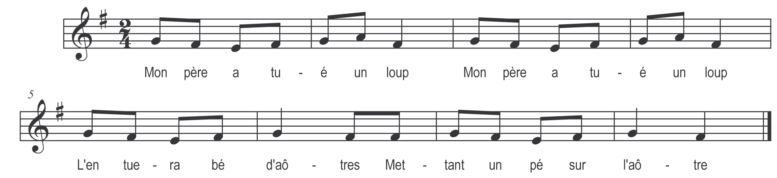

Mon père a tué un loup (bis)
L’en tuera bé d’aôtre
Mettant un pied sur l’aôtre

Après ce refrain, les chanteurs qui forment la ronde disent : Un pied, deux pieds, le genou, le nez, les doigts, etc… en frappant le sol avec les parties du corps ainsi désignées

